Kết quả bài làm :

Đầu tiên cấu hình các Switch
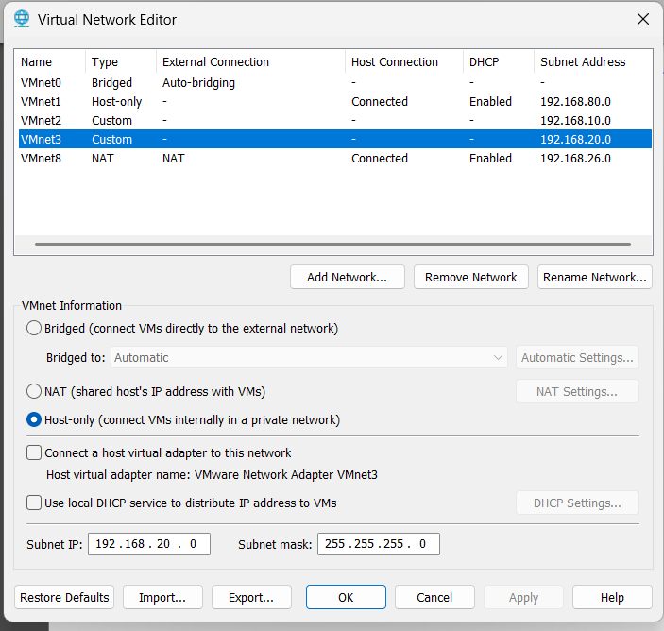

Cấu hình 3 máy ảo là FireWall-TMG và App-Server và Client
Máy Firewall cấu hỉnh cho 3 adapter

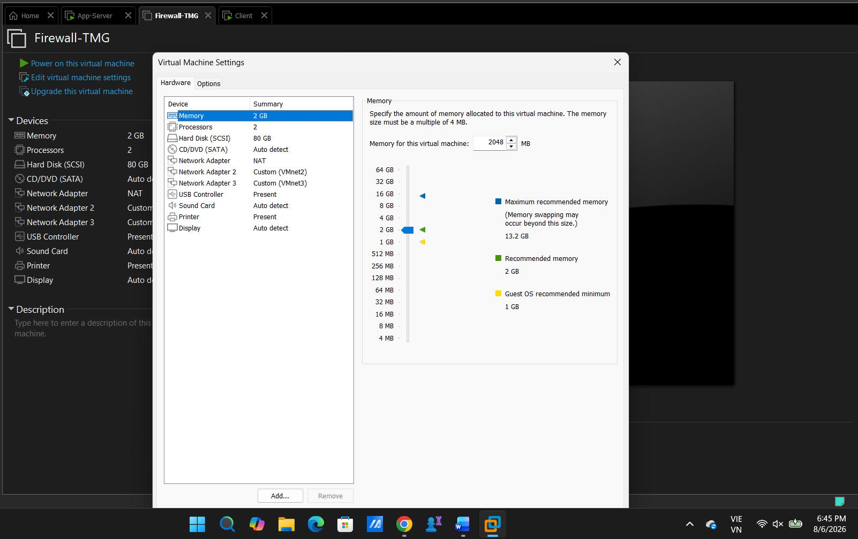

Máy Client

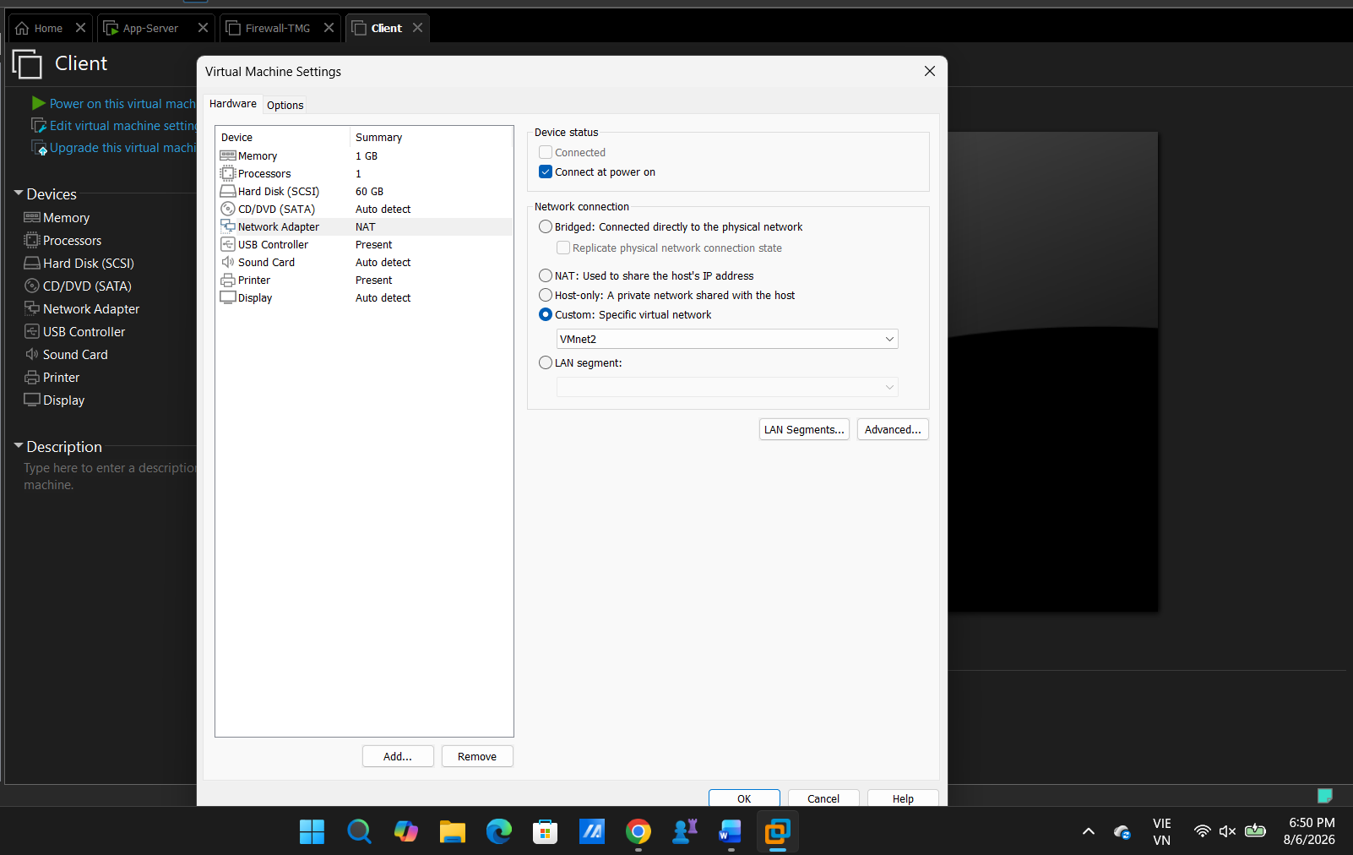

Máy App-Server

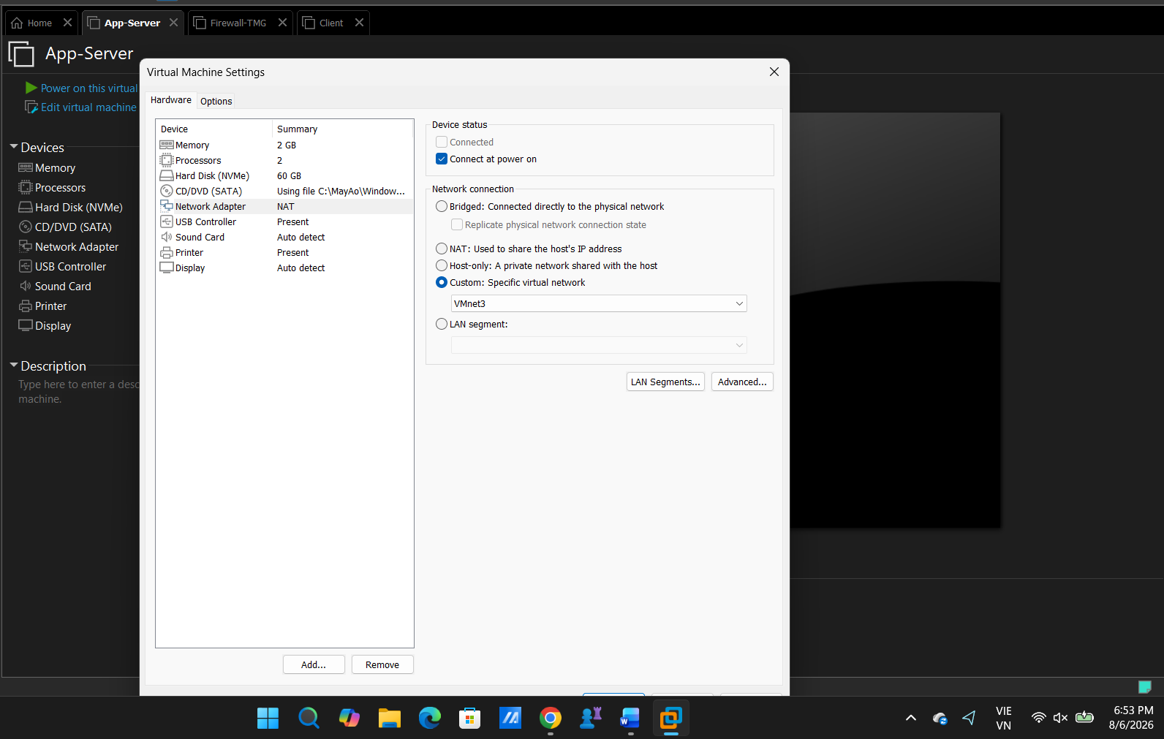

Đặt IP tĩnh cho cả 3 máy
App-Server
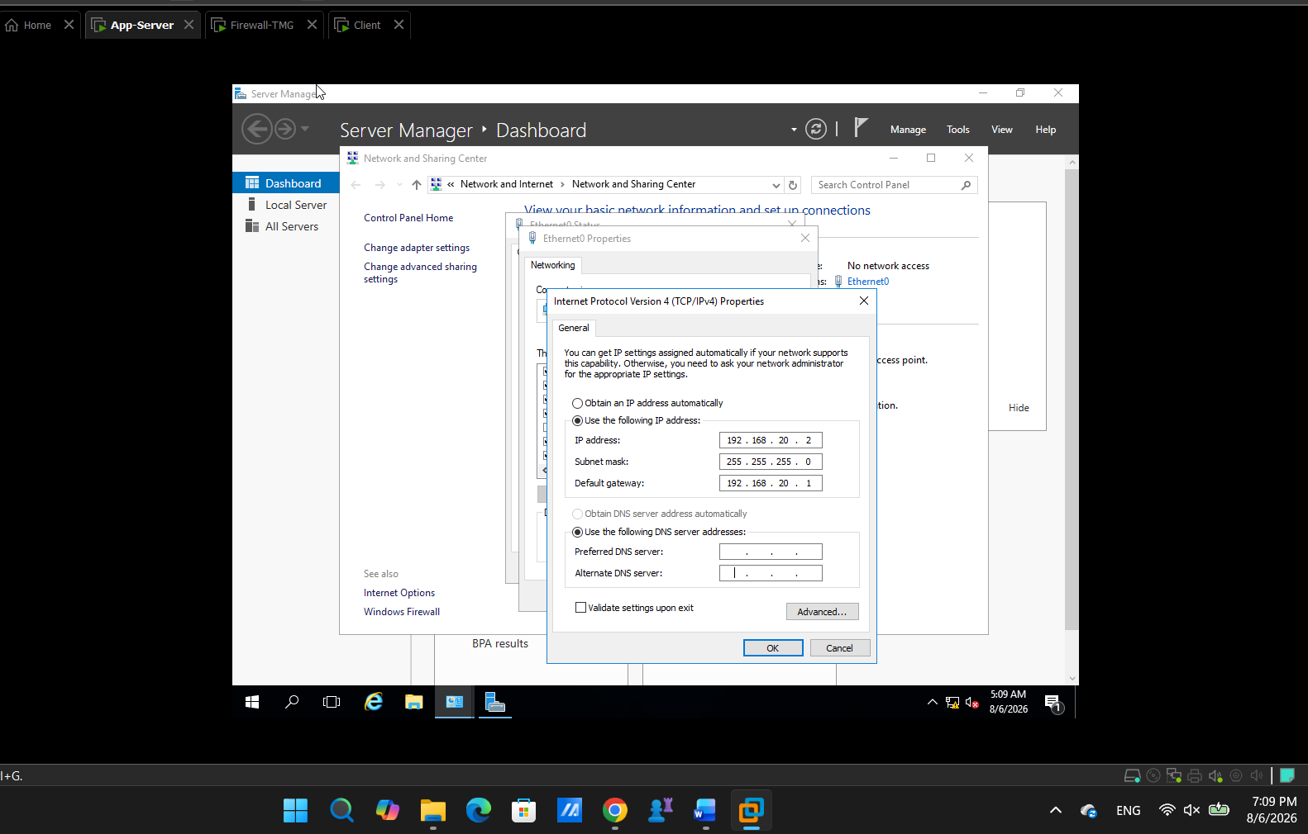

Client

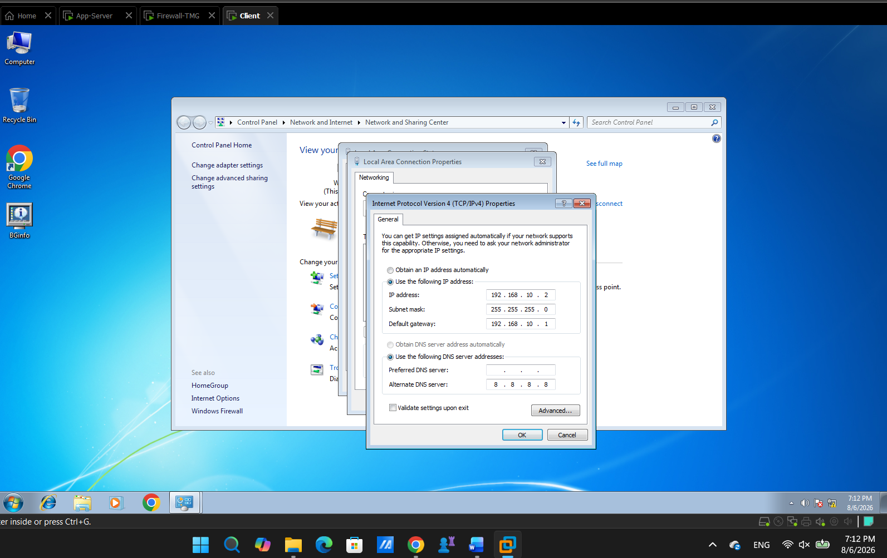

Firewall
Card mạng nội bộ
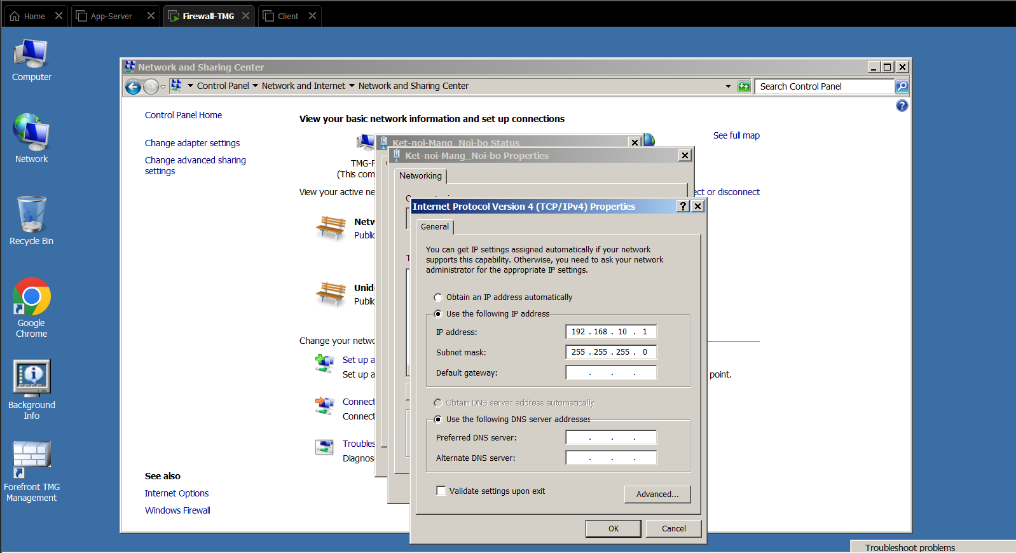

Card DMZ

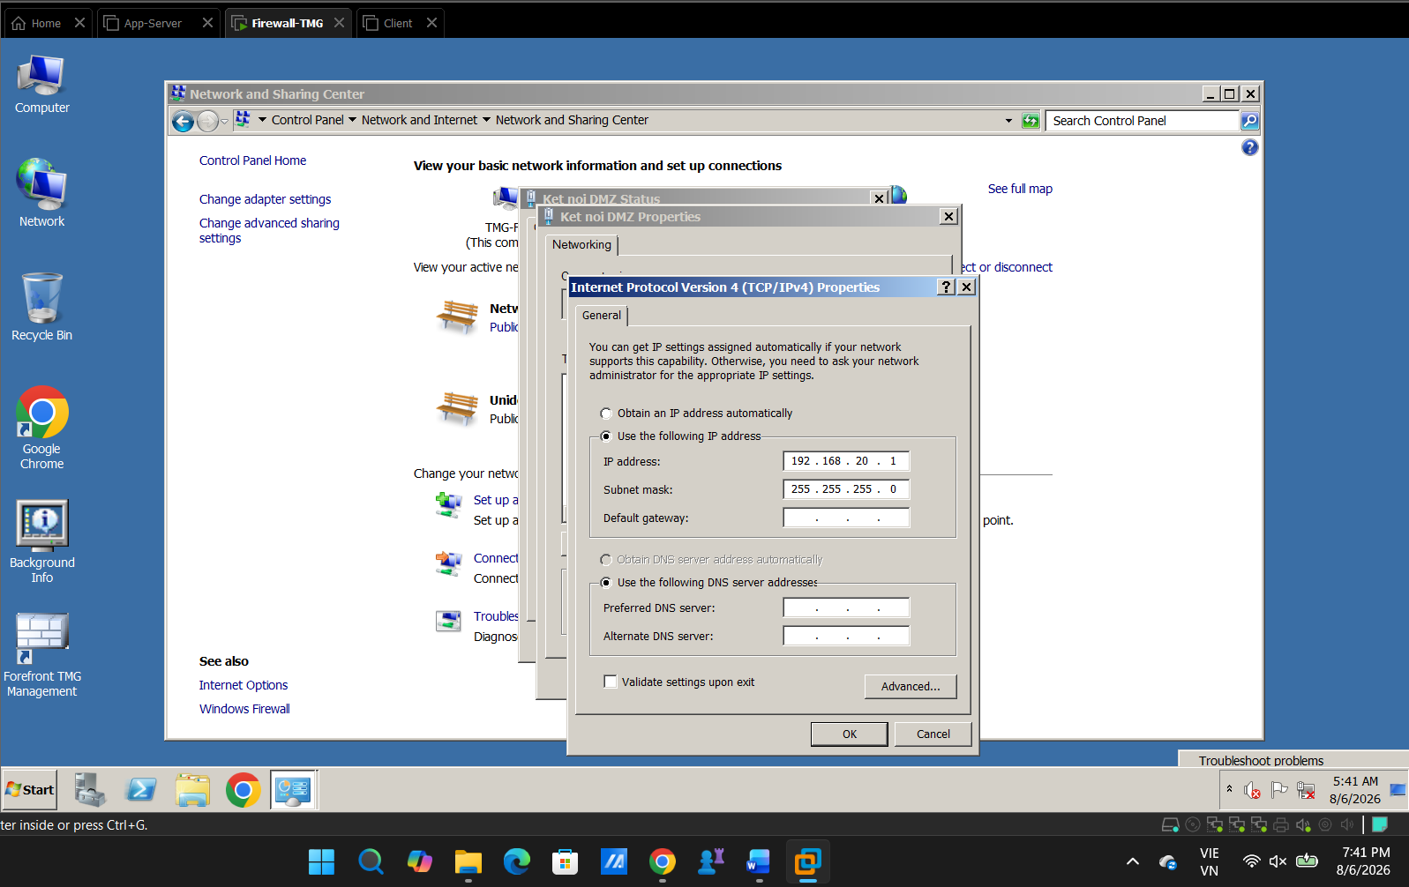

Card NAT
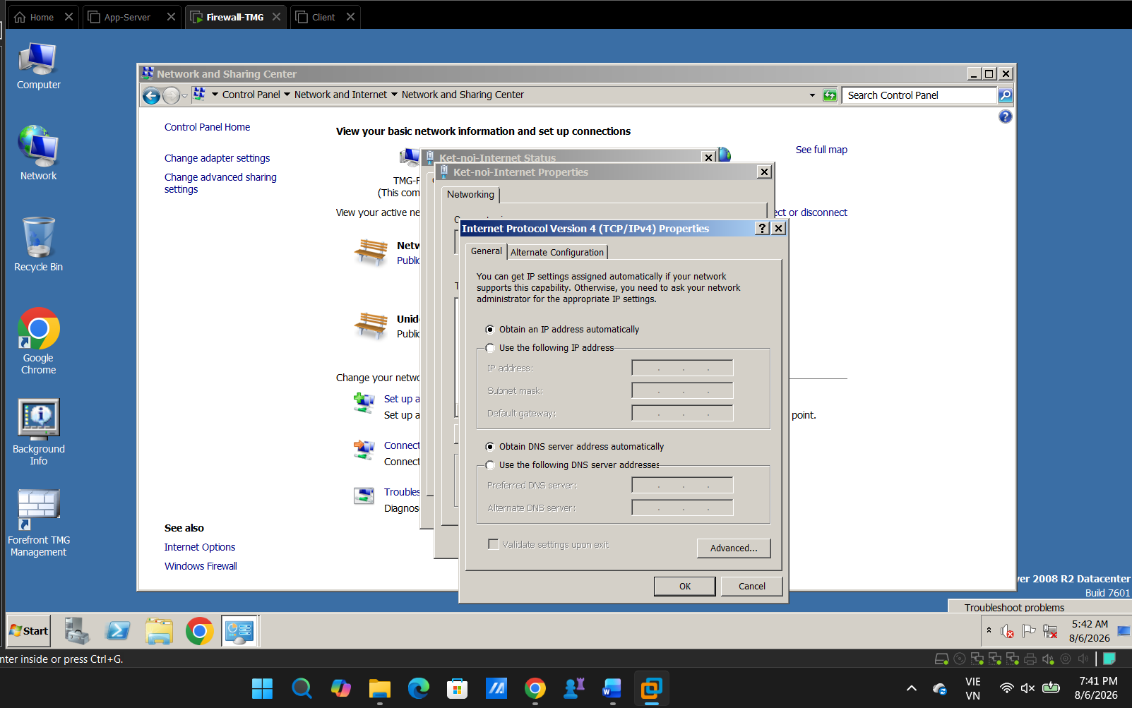

Tiếp theo ta chỉnh sửa Forefont TMG để setting giao tiếp giữa 2 máy

Tạo Access Rule Mo Het :
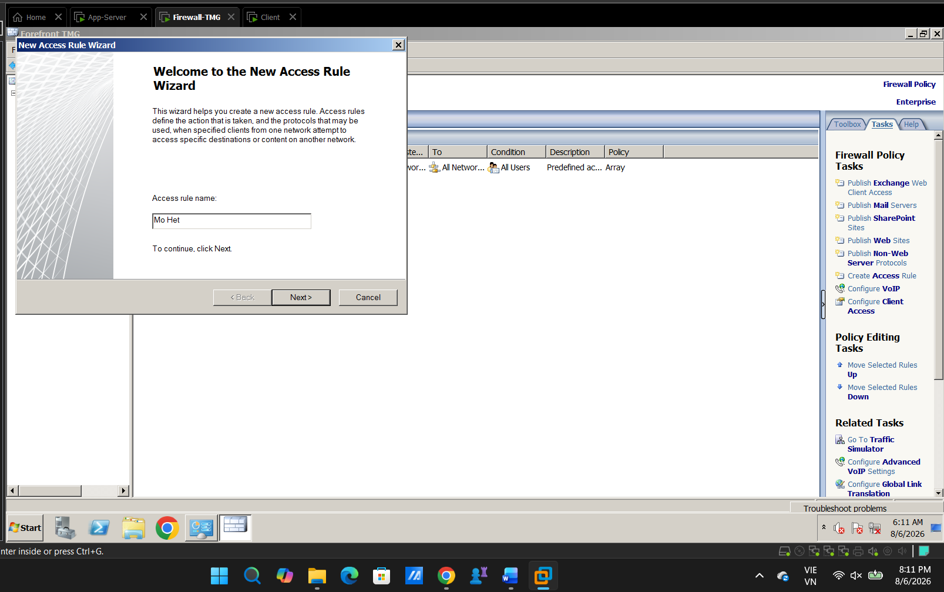
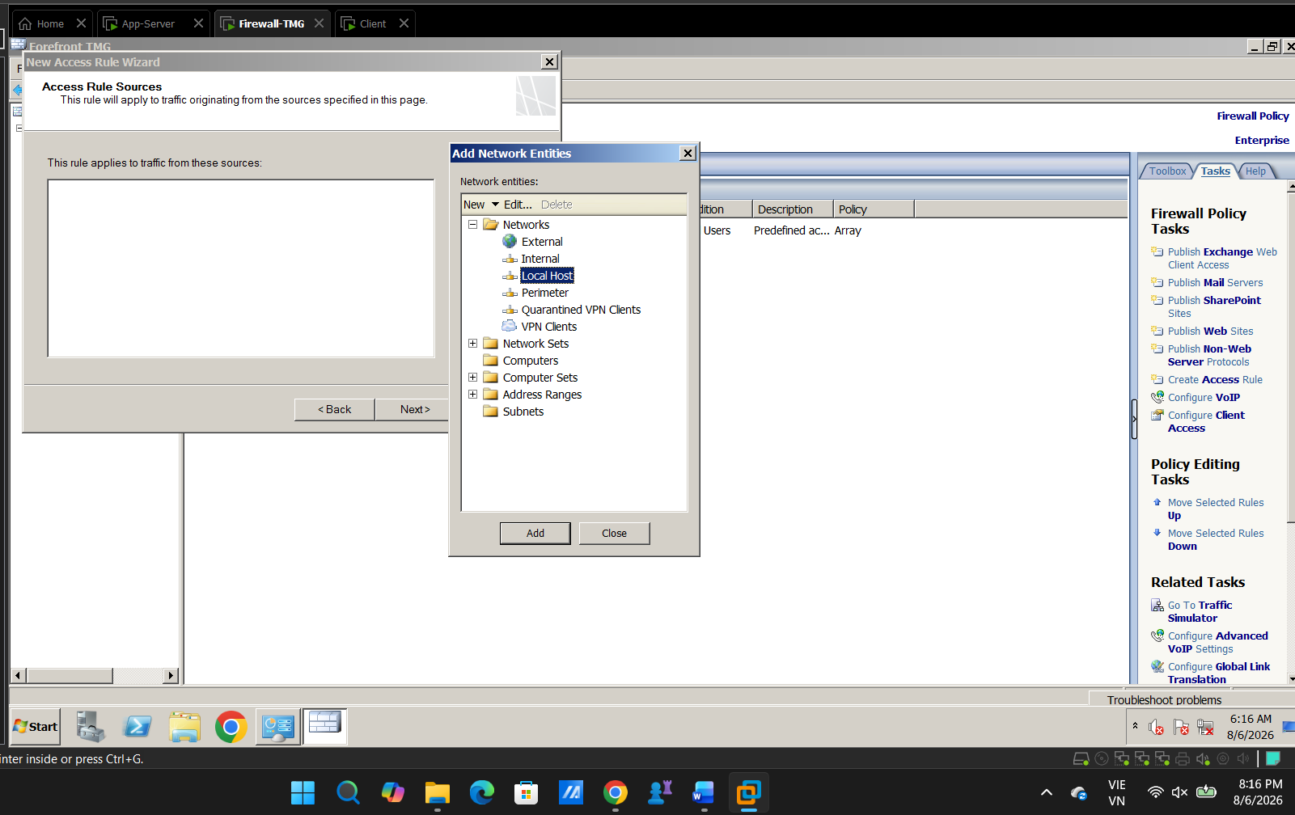

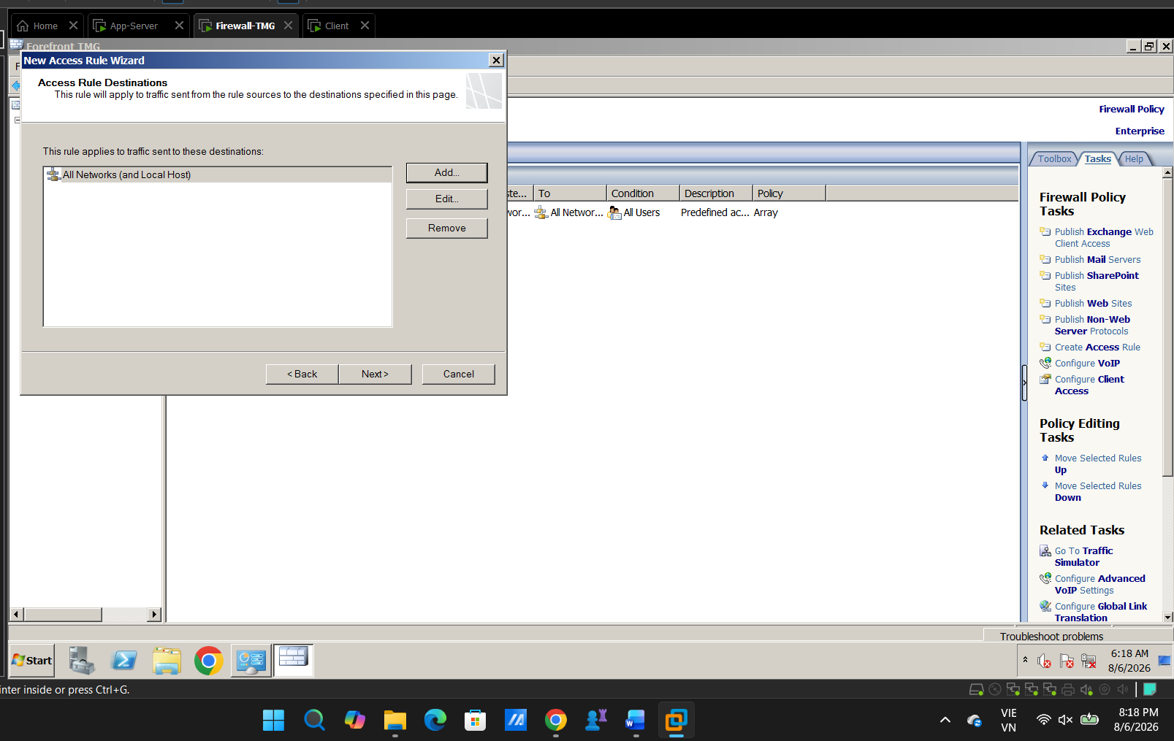
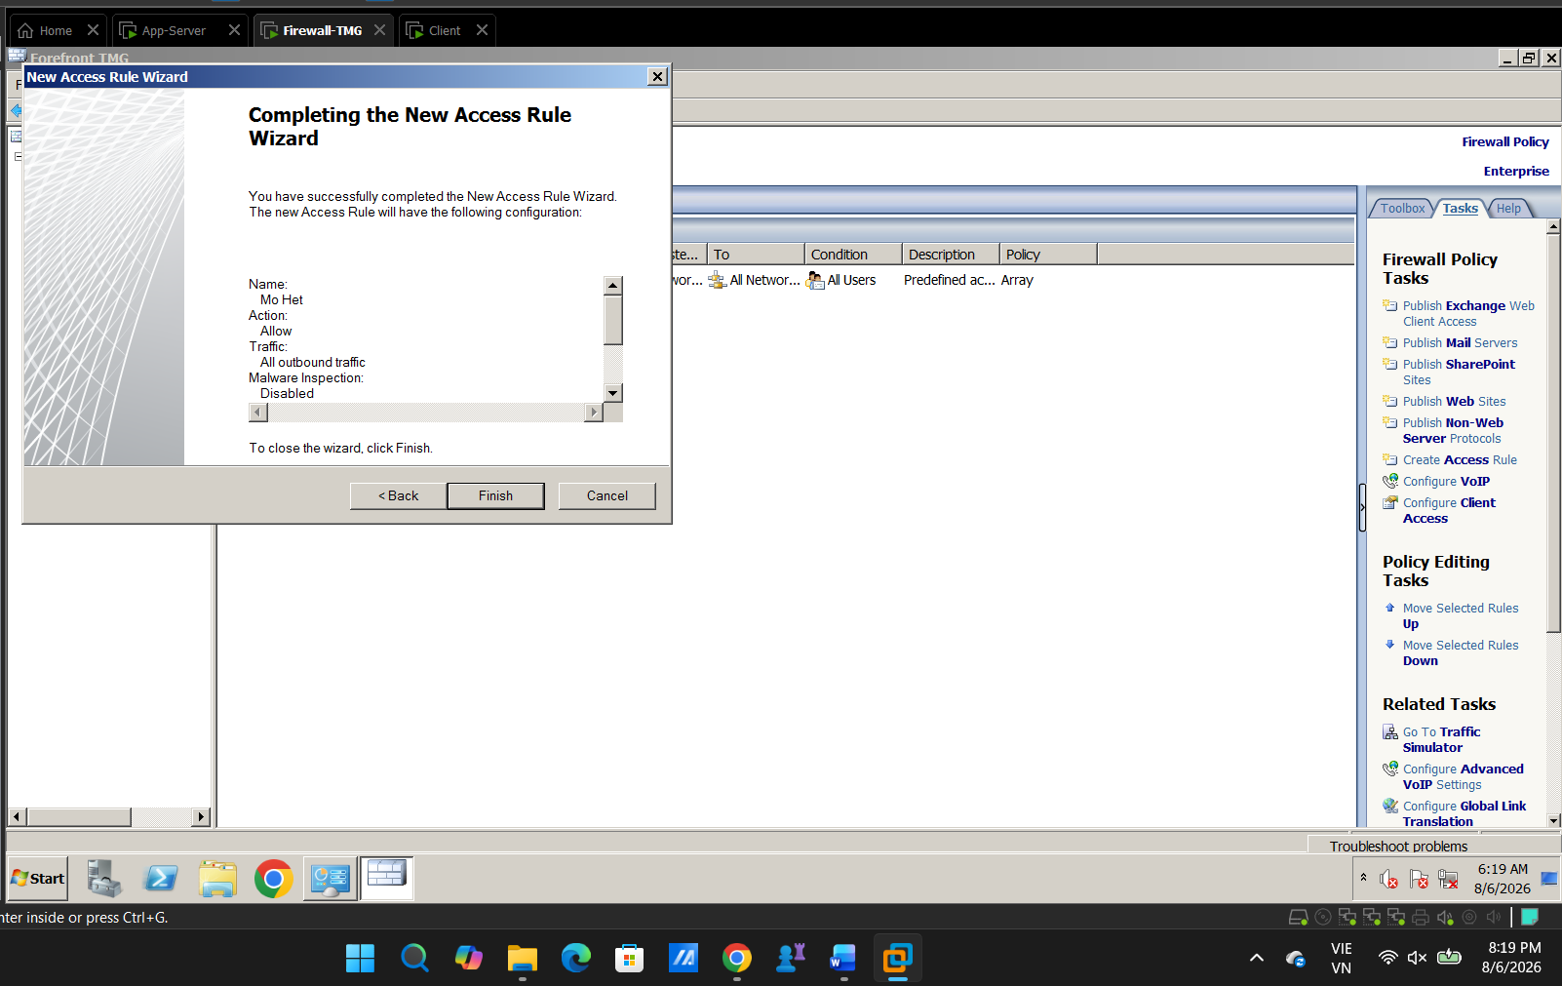

Tạo Rule thành công

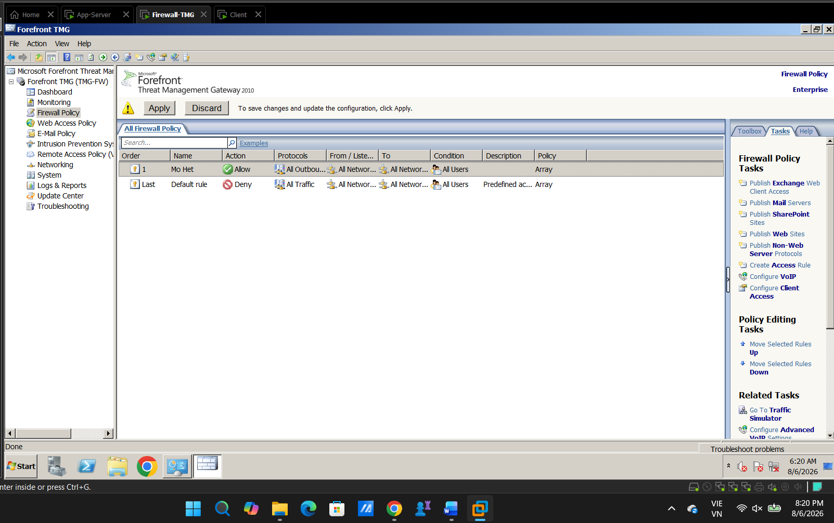

Ta cần phải cấu hình để FireWall nhận ping thì máy khác
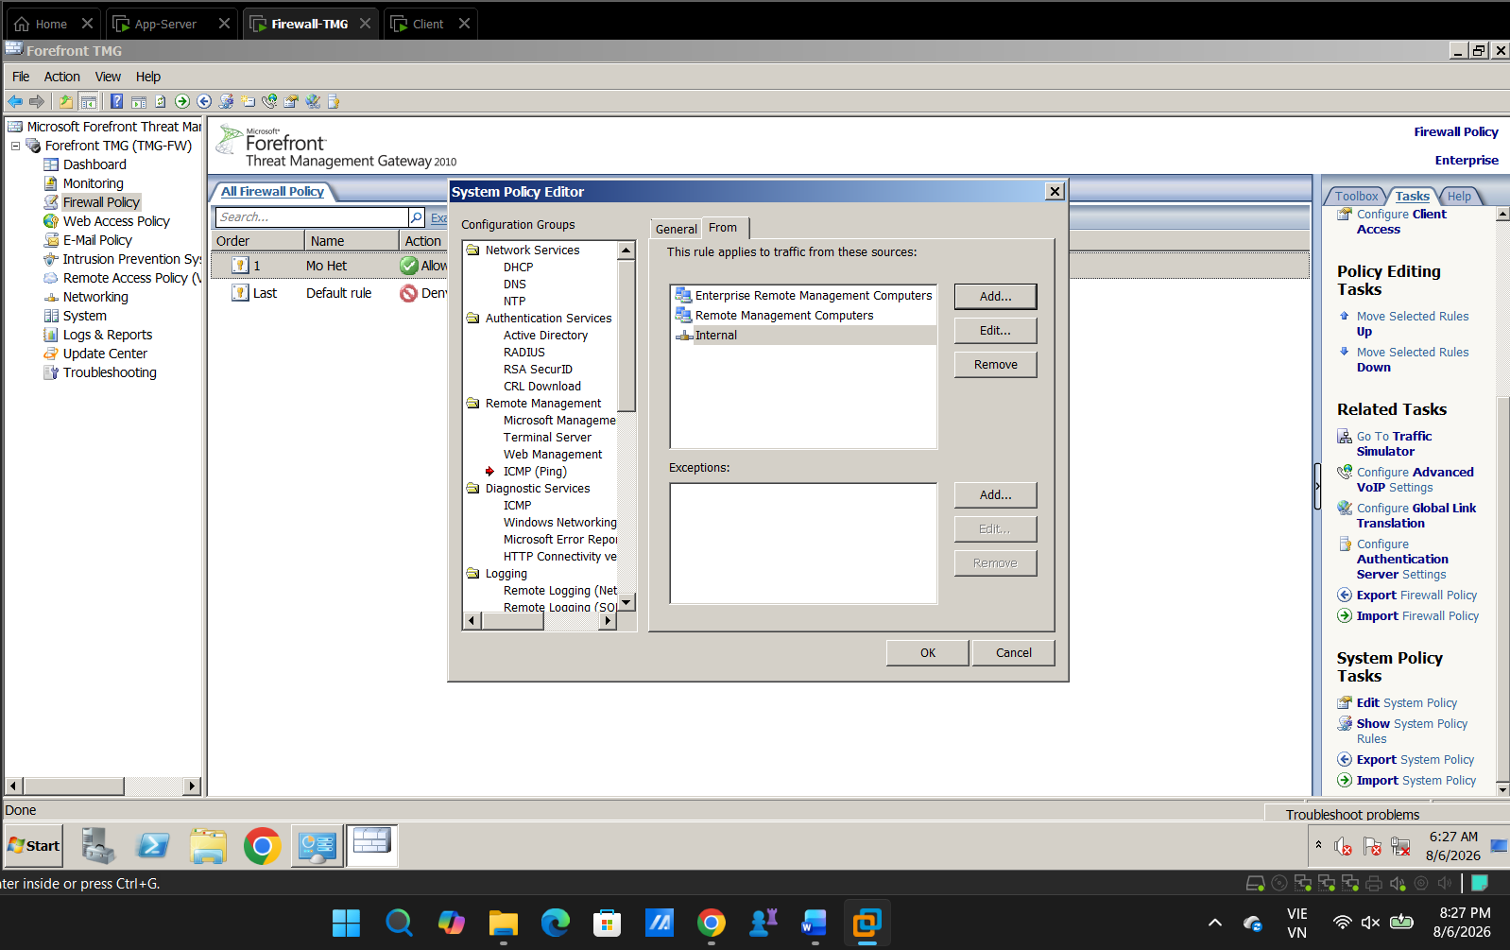

Test theo Secure Nat

Vào máy Client ping 192.168.10.1
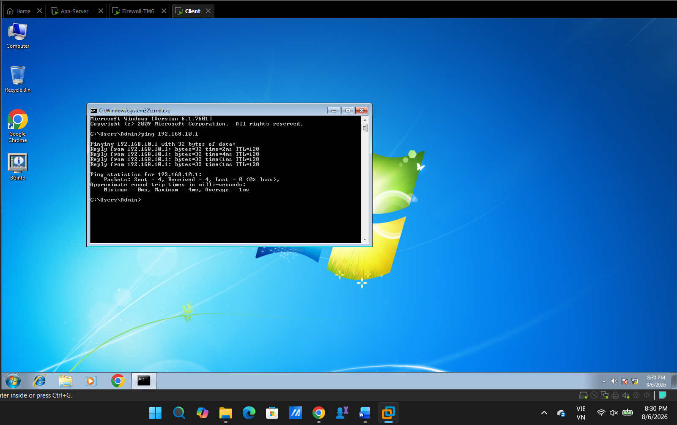

Nslookup google.com
